**CONTENIDO**

Tabla de contenido

PRESENTACIÓN 4

RESUMEN 5

OBJETIVO 6

FINALIDAD DEL MANUAL 6

INTRODUCCIÓN 7

1. ASPECTOS TÉCNICOS 8

1.1. HERRAMIENTAS UTILIZADAS PARA EL DESARROLLO 8

1.1.1. Visual Studio Code 8

1.1.2. GitHub 9

1.1.3. Spring Boot 9

2. DIAGRAMAS DE MODELAMIENTO 10

2.1. DIAGRAMA DE CLASES 10

10

2.2. DIAGRAMA DE CASOS DE USO 11

2.6 DIAGRAMA DE FLUJO 15

15

4. REQUERIMIENTOS FUNCIONALES Y NO FUNCIONALES 16

5. SRIPT BASE DE DATOS MYSQL 17

6. DOCUMENTACION CODIGO FUENTE 19

7. REQUERIMIENTOS DEL SOFTWARE 21

7.1. REQUISITOS MÍNIMOS 21

8. DICCIONARIO DE DATOS 22

9.BIBLIOGRAFÍA 23

# PRESENTACIÓN

Este manual va dirigido al área de soporte técnico de la organización o a quien haga sus veces. En él se detallan aspectos sobre la estructura del sistema que le permitirá entender su funcionamiento global y posibilitar el mantenimiento del mismo.

En este documento se presenta una breve descripción del sistema desarrollado que contemple el contexto de la aplicación, subsistemas o módulos que lo componen, muchos

de los ítems de este documento se encuentran en los diferentes informes que se han ido construyendo en la medida del avance del proyecto como son: el informe de requerimientos, el informe de análisis, el de diseño, entre otros.

# RESUMEN

El manual detalla los aspectos técnicos e informáticos del software con la finalidad de explicar la estructura del aplicativo al personal que quiera administrarlo, editarlo o configurarlo. La siguiente guía se encuentra dividida en las herramientas que se usaron para la creación del software con una breve explicación paso a paso, El aplicativo web maneja diferentes funcionalidades el cual requieren de hardware y software el cual se explicará que funcionamiento realiza cada uno de ellos, dando sugerencias para el debido uso del sistema de información.

# OBJETIVO

Dar a conocer el uso adecuado del sistema en aspectos técnicos de manera descriptiva e ilustrada sobre los componentes y funcionalidades que conforman el buen funcionamiento del sistema de información.

# FINALIDAD DEL MANUAL

La finalidad de este manual técnico es instruir a la persona que quiera administrar, editar o configurar el sistema usando las debidas herramientas.

# INTRODUCCIÓN

El manual se realiza con el fin de detallar en términos técnicos para que la persona que vaya a administrar, editar o configurar el aplicativo lo haga de una manera apropiada. El documento se encuentra dividido en las siguientes secciones:

* **ASPECTOS TEÓRICOS:** Se darán a conocer conceptos, definiciones y explicaciones de los componentes del aplicativo desde un punto de vista teórico para mayor entendimiento por parte del lector sobre el funcionamiento del sistema de información e herramientas.

* **DIAGRAMAS DE MODELAMIENTO:** Se compone por diagramas e ilustraciones alusivos al funcionamiento del aplicativo.

* **ASPECTO TÉCNICO DEL DESARROLLO DEL SISTEMA:** Corresponde a la instrucción al lector sobre los componentes del aplicativo desde una perspectiva técnica en los aspectos de almacenamiento de datos, estructura del desarrollo y recomendaciones del uso debido del aplicativo.

* **REQUERIMIENTOS DEL SOFTWARE:** Detalla los requerimientos básicos necesarios para el funcionamiento del sistema

# 1. ASPECTOS TÉCNICOS

El aplicativo tiene la finalidad de mejorar los procesos de registro y gestión de las novedades académicas y disciplinarias de los aprendices del SENA CEET. Se recomienda que el siguiente manual sea manipulado únicamente por la persona que quiera administrar, editar o configurar, para velar por la seguridad de los datos que se almacenan en la base de datos ya que pueden ser usados para otros fines.

## 1.1. HERRAMIENTAS UTILIZADAS PARA EL DESARROLLO

Es esta sección se procede a explicar las herramientas informáticas empleadas para el desarrollo del aplicativo:

### 1.1.1. Visual Studio Code

Visual Studio Code es un editor de texto el cual es caracterizado por sus amplias funcionalidades a la hora de desarrollar software, tiene incorporado la estructura en la sintaxis de diferentes lenguajes de programación con una interfaz amigable, en el desarrollo del sistema, se trabajó con esta herramienta de marcado ya que indica en donde está ubicado los errores de sintaxis y la codificación se maneja de forma dinámica teniendo en cuenta que se requieren de paquetes adicionales.

Visual Studio Code está disponible para OS X, Windows y Linux. Usa un conjunto de herramientas de interfaz de usuario personalizada, optimizado para la velocidad y la belleza, aprovechando al mismo tiempo la funcionalidad nativa en cada plataforma.

### 1.1.2. GitHub

GitHub es una plataforma de desarrollo colaborativo de software para alojar proyectos utilizando el sistema de control de versiones Git. GitHub aloja tu repositorio de código y te brinda herramientas muy útiles para el trabajo en equipo, dentro de un proyecto. Además de eso, puedes contribuir a mejorar el software de los demás.

Para el desarrollo del sistema se maneja un repositorio público el cual se contribuye diferentes commits con ajustes o cambios que se realizan en el software, haciendo así un trabajo en equipo en el desarrollo del aplicativo.

### 1.1.3. Spring Boot

Envuelven una pieza de software en un sistema de archivos completo que contiene todo lo necesario para funcionar: código, tiempo de ejecución, herramientas del sistema, las bibliotecas del sistema - cualquier cosa que se puede instalar en un servidor. Esto garantiza que el software se ejecutará siempre la misma, independientemente de su medio ambiente.

Se usa Spring Boot para poder desarrollar de una manera más cómoda, ya que este software contiene millones de librerías y herramientas para poder codificar.

**1.1.4 MY SQL WORKBENCH 8.0**

Para el desarrollo de la aplicación se uso un gestor de base de datos MY SQL WORKBENCH con la versión 8.0 en la cual fueron creados nuestras tablas, vistas y los procedimientos almacenados los cuales se crearan a medida que avance el proyecto en cada uno de los procesos de funcionamiento del sistema, así como pueden ser las consultas dinámicas generación de templates(REPORTES)

# 2. DIAGRAMAS DE MODELAMIENTO

## 2.1. DIAGRAMA DE CLASES

El diagrama de clases está compuesto de las entidades y atributos que se crearon para el almacenamiento de datos del software.

## 2.2. DIAGRAMA DE CASOS DE USO

En el diagrama de caso de uso se detalla el papel a desempeñar en relación con el aplicativo por parte de las personas relacionadas.

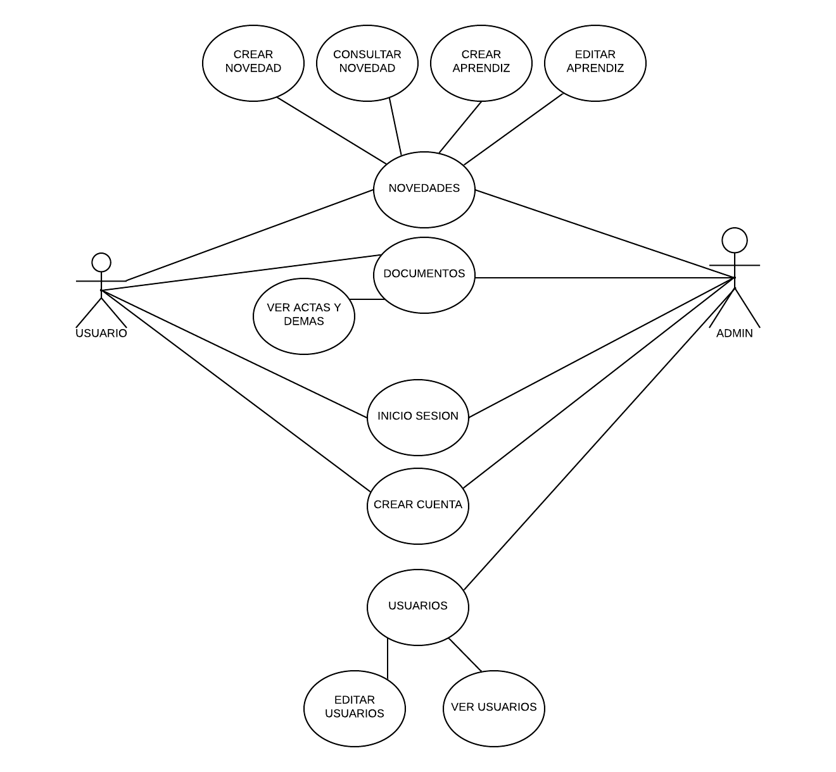

**2.3 DIAGRAMA DE SECUENCIA**

**2.4 DIAGRAMA BPMN**

**2.5 MODELO ENTIDAD RELACION.**

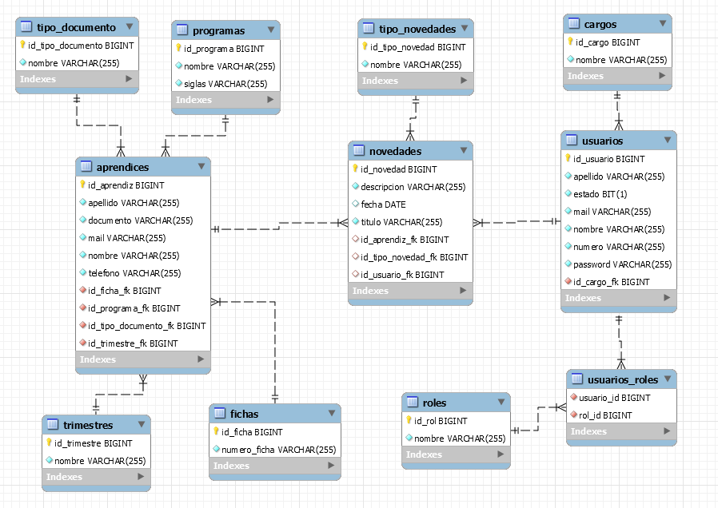

## 2.6 DIAGRAMA DE FLUJO

# 4. REQUERIMIENTOS FUNCIONALES Y NO FUNCIONALES

# 5. SRIPT BASE DE DATOS MYSQL

En el siguiente Script se evidencian la creación de tablas junto con las columnas, Primay key y relaciones entre tablas que permitirá representar las entidades relevantes en la base de datos de nuestro sistema.

# 7. REQUERIMIENTOS DEL SOFTWARE

En esta sección se detallará los requisitos mínimos del sistema para poder ejecutar los aplicativos usados para modificar el software

## 7.1. REQUISITOS MÍNIMOS

* Sistema Operativo: Windows 7

* Procesador: Intel Core Celeron

* Memoria RAM: 1GB

* Disco Duro: 1GB

* Resolución de pantalla: 1280 x 720 pixeles

* Periféricos: Teclado, ratón, Bocinas (Opcional)

Contar con una conexión a Internet, la cual deberá contratar el cliente con el proveedor de dicho servicio. En el mercado actual se encuentran servicios de internet y banda ancha; se recomienda tener un servicio de internet dedicado, con alta velocidad de conexión.

## 8. DICCIONARIO DE DATOS

**Base de datos:** conjunto de datos almacenados y organizados que nos permiten la toma de decisiones.

**INT**: tipo de dato utilizado para el registro de números en base de datos o en programación.

**Varchar**: Tipo de dato utilizado para el registro de datos tipo cadena y se debe especificar la cantidad máxima entre paréntesis.

**DATETIME:** Tipo de dato utilizado para el registro de fecha y hora.

**Constraint**: se utiliza para restringir un dato de la base de datos, se utiliza para definir un dato único de la base de datos.

**PRIMARY KEY:** o clave primaria utilizada para identificar de forma única un registro.

**FOREIGN KEY:** o clave foránea se utiliza relacionar una tabla con otra.

**NOT NULL:** Se utiliza para indicar que un dato es requerido, no se puede dejar vacío en el registro.

**Tabla:** utilizado en base de datos para guardar los datos recogidos por un programa, donde se compone de fila y columna, la fila representa un registro único y la columna un campo dentro del registro.

# 9.BIBLIOGRAFÍA

Spring Boot https://www.ionos.es/digitalguide/paginas-web/desarrollo-web/spring-boot-tutorial Que es?

GitHub. (s.f.). *GitHub Desktop*. Retrieved from https://desktop.github.com/